道明中學95學年度第二學期第一次段考一年級生物科試題
選擇：每題2分，總分100分
- 下列何者為草莓的匍匐莖繁殖、鯨魚生小鯨魚，以及落地生根以葉繁殖的共通點？ (Ａ)有減數分裂(Ｂ)有受精作用(Ｃ)有細胞分裂(Ｄ)有基因重組。
- 下列哪一項無法區分一個人的肌肉細胞及皮膜細胞？(Ａ)功能(Ｂ)構造(Ｃ)形態(Ｄ)染色體數目。
- 如圖為人類的精子與卵結合為受精卵後，再由受精卵發育為新個體的過程。圖中甲、乙、丙的染色體分別為多少條？ (Ａ) 23、46、23 (Ｂ) 23、23、46 (Ｃ) 23、46、46 (Ｄ) 23、46、92。
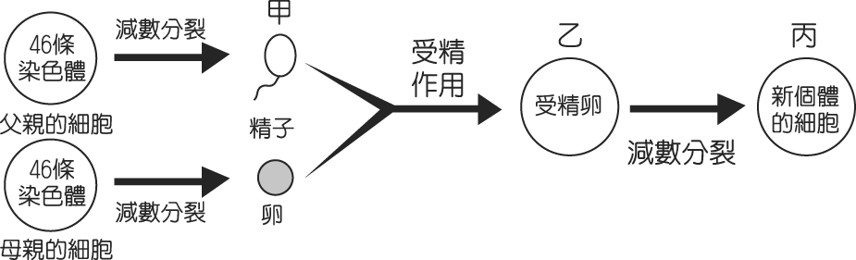
- 生物進行減數分裂的主要目的為何？ (Ａ)增加子代對環境的適應力(Ｂ)複製同源染色體(Ｃ)維持有性生殖子代染色體的數目不倍增(Ｄ)保存親代的特徵。
- 下列何者為細胞分裂與減數分裂中均具有的過程？ (Ａ)染色體數不變(Ｂ)染色體數減半(Ｃ)染色體複製一次(Ｄ)染色體平均分配一次。
- 如圖為細胞核內的兩對染色體，丙的同源染色體為何者？ (Ａ)甲(Ｂ)乙(Ｃ)丙(Ｄ)丁。
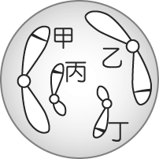
- 減數分裂所產生的新細胞，染色體數目比原來少一半，這一個結果與下列哪一個情形有關？(Ａ)染色體只複製一次(Ｂ)同源染色體互相分離(Ｃ)染色體自由組合(Ｄ)染色體分裂前隨意排列在中央。
- 就染色體數目的變化而論，下列四項活動中，哪兩項的效果正好相反？(甲)受精作用；(乙)精子或卵形成；(丙)無性生殖；(丁)減數分裂。(Ａ)(甲)(丙)(Ｂ)(乙)(丙)(Ｃ)(丙)(丁)(Ｄ)(甲)(丁)。
- 在同種生物的這些細胞當中，下列何者所含的染色體數目比其他三者要來的少？ (Ａ)肌肉細胞(Ｂ)精細胞(Ｃ)神經細胞(Ｄ)皮膜細胞。
- 100個人類精原細胞經減數分裂後，將產生多少個精子以及精子內的染色體數為何？ (Ａ) 100 個，46 條(Ｂ) 100 個，23 條(Ｃ) 400 個，23 條(Ｄ) 400 個，23 對。
- 人類的精細胞、精原細胞、受精卵、神經細胞、白血球及成熟紅血球細胞各一個，請問此六個細胞內的染色體總數相加為何？ (Ａ)6 23 個(Ｂ) 7 23 個(Ｃ) 8 23 個(Ｄ) 9 23 個。
- 如圖代表美代子某個細胞中的兩對染色體，深色來自母方，當細胞行減數分裂後，新細胞中同時擁有來自父方和母方的染色體的組合有多少？ (Ａ)一種(Ｂ)二種(Ｃ)四種(Ｄ)八種。

- 有一個細胞，其內染色體有12對，經減數分裂後形成精子，其中複製 A 次，分裂 B 次，形成精子數為 C，精子內染色體為 D 個，則A＋B＋C＋D＝？ (Ａ) 15 (Ｂ) 17 (Ｃ) 19 (Ｄ) 21。
- 請參照如圖，將精子形成的過程，按先後順序加以排列？ (Ａ)(甲)(丙)(丁)(乙)(戊)(Ｂ)(丁)(甲)(丙)(乙)(戊)(Ｃ)(甲)(丁)(乙)(丙)(戊)(Ｄ)(丁)(丙)(甲)(乙)(戊)。
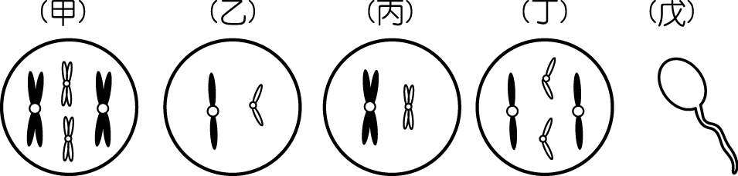
- 減數分裂只發生於下列哪一項？(Ａ)生殖細胞(Ｂ)體細胞(Ｃ)神經細胞(Ｄ)癌細胞形成時。
- 如圖為某細胞進行分裂過程中某一時期的簡圖（以 2 對染色體示意），試依據此圖判斷，下列敘述何者正確？ (Ａ)精母細胞進行減數分裂(Ｂ)卵巢細胞進行細胞分裂(Ｃ)皮膚細胞進行細胞分裂(Ｄ)肌肉細胞進行減數分裂。
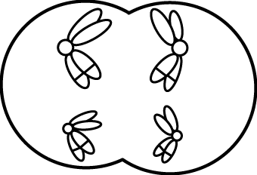
- 有一細胞，其內有染色體 6對，經過五次細胞分裂可產生 X 個細胞，每個細胞內有 Y 條染色體，則 X+Y＝？ (Ａ) 56 (Ｂ) 44 (Ｃ) 32 (Ｄ) 26。
- 利用根、莖、葉等營養器官繁殖的最大優點為何？ (Ａ)速度較快(Ｂ)降低成本(Ｃ)較易培養(Ｄ)可保留親代優良品種。
- 白博士從白羊的乳房細胞取出的細胞核，放入去除細胞核的黑羊卵細胞中，以無性生殖的方法得到複製羊，下列敘述何者正確？ (Ａ)該乳房細胞係經減數分裂產生(Ｂ)複製羊的過程有新的基因組合產生(Ｃ)複製的羊的細胞核有新的基因組合產生(Ｄ)複製羊的細胞核與原來白羊的細胞核兩者基因完全相同。
- 下列四種生物及其常用的生殖方法配對，哪一組錯誤？ (Ａ)落地生根—葉繁殖(Ｂ)酵母菌—出芽生殖(Ｃ)渦蟲—分裂生殖(Ｄ)蕨類—孢子繁殖。
- 馬鈴薯的塊莖所生的新芽是 (Ａ)由精細胞與卵結合而來(Ｂ)由卵直接生長(Ｃ)經由減數分裂而產生(Ｄ)經由細胞分裂所產生。
- 動物依受精作用發生場所可分為：體內受精及體外受精，依胚胎發育方式又可分為：卵生、卵胎生、胎生，則下列有關生物生殖方式的敘述，何者正確？(A)卵生生物其受精方式必為體外受精 (B)胎生生物其受精方式必為體內受精 (C)魚類均為體外受精、卵生 (D)爬蟲類受精方式為體外受精。
- 開花植物在行有性生殖時，須經下列步驟：(甲)花粉傳到雌蕊；(乙)精細胞和卵結合；(丙)長出花粉管；(丁)長出果實；則正確順序應該是哪一項？ (Ａ)(甲)(丙)(乙)(丁)(Ｂ)(甲)(丙)(丁)(乙)(Ｃ)(丙)(甲)(乙)(丁)(Ｄ)(甲)(丁)(乙)(丙)。
- 有性生殖對生物的演化非常重要，因為有性生殖具有下列何種特質？ (Ａ)可以產生較多遺傳差異的後代(Ｂ)產生數量較多的後代(Ｃ)子代與親代的特徵完全相同(Ｄ)產生體型較大的後代。
- 下列哪一種生物的身體上找不到「肚臍眼」？ (Ａ)人類(Ｂ)老鷹(Ｃ)貓(Ｄ)浣熊。
- 若將母雞單獨關在籠子中，能否下蛋？ (Ａ)不能，因為要先受精才能產卵(Ｂ)不能，因為雞蛋要有卵殼保護(Ｃ)能，因為雞是體外受精(Ｄ)能，因為產卵與受精無關。
- 動物生殖行為由體外受精演化為體內受精，其意義與植物的哪一種構造的出現相似？ (Ａ)維管束(Ｂ)葉綠素(Ｃ)孢子(Ｄ)花粉管。
- 有關動物生殖行為，下列何者正確？ (Ａ)雄蛙藉叫聲吸引同種雌蛙前來交配，完成受精作用(Ｂ)飛蛾藉體色變鮮豔以求偶展示(Ｃ)哺乳類藉散發特定的體味誘引同種異性的追逐和交配(Ｄ)公的臺灣獼猴皆有攀高舉尾的行為以求偶。
- 如圖為異花授粉的蘋果橫切面，甲、乙細胞中所含的遺傳基因約有多少比例是相同的？ (Ａ) 100 ％ (Ｂ) 75 ％ (Ｃ) 50 ％ (Ｄ) 25 ％。
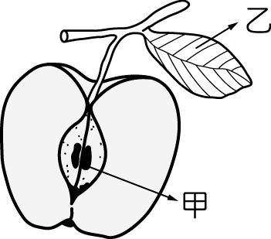
- 橘子的媽媽在她一生當中共排出了 466 個成熟的卵子，其中有多少卵子的基因型完全相同？ (Ａ) 466 個(Ｂ) 233 個(Ｃ) 2 個(Ｄ)不太可能有。
- 決定豌豆莖高矮的基因中，高莖基因（T）是顯性，而矮莖基因（t）是隱性，下列系交配所育出的第一子代，何者可能有矮莖？ (Ａ) TT TT (Ｂ) TT Tt (Ｃ) Tt Tt (Ｄ) TT tt。
- 如圖為二對染色體，a、b、c、d、e、f 代表基因位置。在正常狀況下，下列敘述何者正確？ (Ａ)甲、丙為同源染色體(Ｂ)乙、丁皆來自於父親(Ｃ)a、e 為控制同一性狀的一對基因(Ｄ)c、d 為控制同一性狀的一對基因。
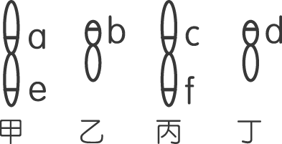
- 若 T 表示豌豆高莖基因，t 表示豌豆矮莖基因，有一株高莖豌豆（Tt）分別與甲、乙、丙三株豌豆雜交，出現子代之性狀，如表，則甲、乙、丙三株豌豆的基因型為何？ (Ａ) TT、Tt、tt (Ｂ) Tt、TT、tt (Ｃ) tt、Tt、TT (Ｄ) TT、tt、Tt。
親代 | 高莖子代 | 矮莖子代
Tt 甲 | 1008 株 | 998 株
Tt 乙 | 1400 株 | 450 株
Tt 丙 | 1500 株 | 0 株
- 將口腔黏膜細胞中的 DNA、基因、染色體及細胞核作一比較，此四者大小關係為何？ (Ａ)DNA＞基因＞染色體＞細胞核(Ｂ)細胞核＞染色體＞DNA＞基因(Ｃ)細胞核＞基因＞染色體＞DNA (Ｄ)細胞核＞染色體＞基因＞DNA。
- 若生物表現出隱性性狀時，則該生物的基因組合是 (Ａ)兩個都是顯性基因(Ｂ)一為顯性基因，另一為隱性基因(Ｃ)兩個都是隱性基因(Ｄ)不是顯性基因也不是隱性基因。
- 如圖為落地生根，若由葉緣的缺刻可長出甲、乙兩株新的植物體，則甲、乙兩株的細胞中所含的遺傳基因約有多少比例是相同的？ (Ａ) 100 ％ (Ｂ) 75 ％ (Ｃ) 50 ％ (Ｄ) 25 ％。
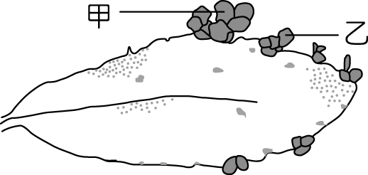
- 有關基因的敘述何者正確？(Ａ)精子或卵細胞的基因都是成對的(Ｂ)控制某一種性狀的基因通常是成對的(Ｃ)成對基因位於同一條染色體上(Ｄ)人體細胞內有 46 個染色體，所以有 46 個基因。
- 以一株不知基因型的高莖玉米和矮莖玉米雜交，若 400 棵子代玉米中，理論上高莖最多可能有 x 棵，最少可能有 y 棵，則下列何者正確？（若高莖為顯性性狀） (Ａ) x＝400，y＝200 (Ｂ) x＝400，y＝0 (Ｃ) x＝300，y＝100 (Ｄ) x＝200，y＝200。
- 假設皮皮第一、二對染色體為1a-1c-2b-2d。試推測其母親的第一、二對染色體可能為下列何者？ (A)1b-1d-2a-2d (B)1a-1b-2a-2c (C)1b-1d-2a-2c (D)1a-1b-2c-2d。
- 下列為變形蟲的分裂生殖時染色體的變化，其分裂過程何者正確？
(A)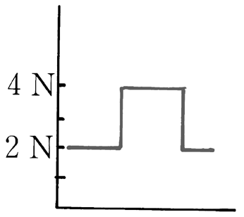(B)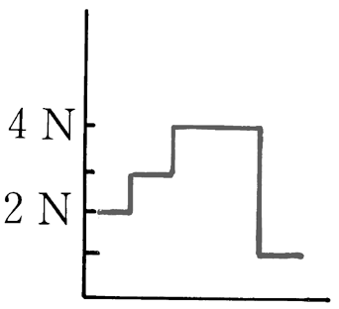 (C)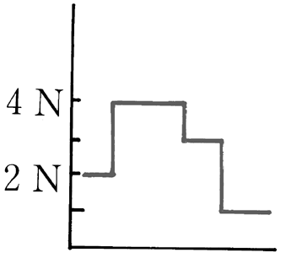(D)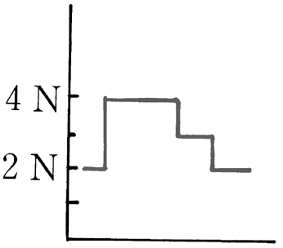
小嵐觀察花的構造，然後利用電腦畫出附圖，請試著回答下列各題（41~42）：
41.若一碗豆莢內有四粒種子，則可知當初開花時，此朵花內具有什麼？ (A)一個胚珠，四個子房 (B)
一個雄蕊，四個雌蕊 (C)一個子房，四個胚珠 (D)一個雌蕊，四個雄蕊。
42.假設此植物的花瓣細胞染色體如附圖甲，則花粉管內精細胞的染色體組合可能為下列何者？
圖甲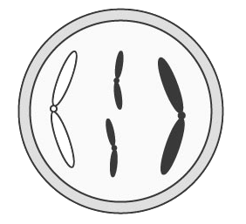(A)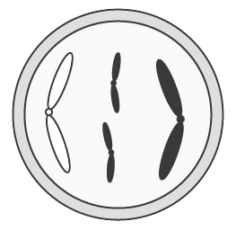 (B)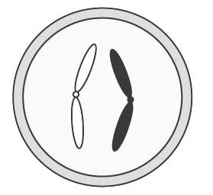 (C)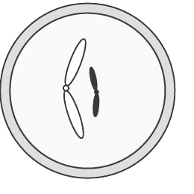 (D)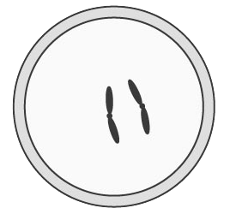
大雄試著觀察一顆未受精雞蛋，並且繪出以下雞蛋的構造示意圖，請試著回答下列問題（43~45）：
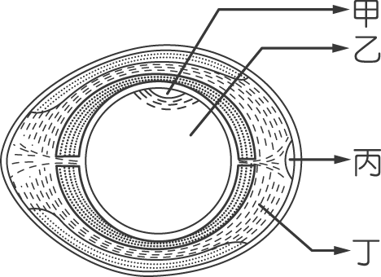 | 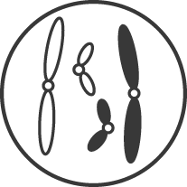
圖（一） | 圖（二）
43.雞蛋如圖（一）中為一個完整細胞的部分包含哪些？ (A)丙丁 (B)乙丁 (C)甲乙 (D)甲乙丙丁。
44.哪一部位有決定小雞羽毛顏色的物質？ (A)乙 (B)丙 (C)丁 (D)甲。
45.此來亨雞的肌肉細胞的兩對染色體如圖（二）。請問下列何者可表示甲處細胞的染色體？
(Ａ) (Ｂ)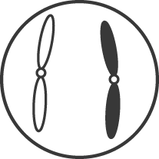 (Ｃ)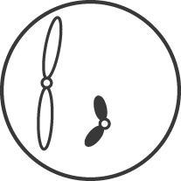 (Ｄ)
根據上圖回答46~47題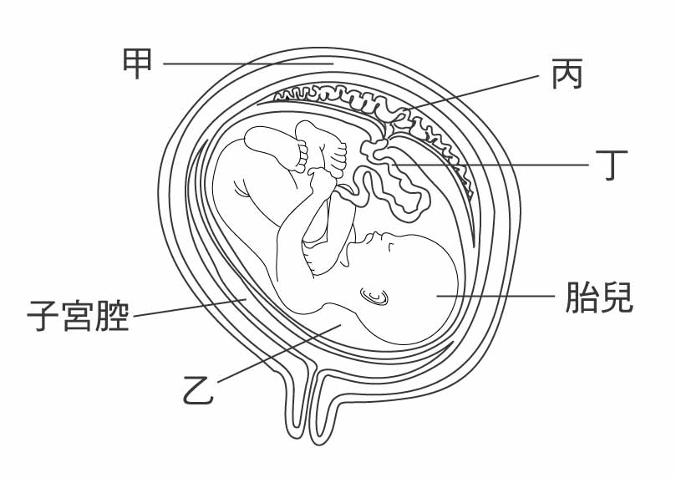
46. 胎兒細胞氧化及代謝產生的廢物，可藉哪些構造由母體排出？(A)甲乙(B)丙丁(C)甲丙 (D)乙丁。
47. 胎兒在子宮內發育時會被羊膜包圍，其內充滿下列何者以保護胎兒？(A)甲(B)乙 (C)丙 (D)丁。
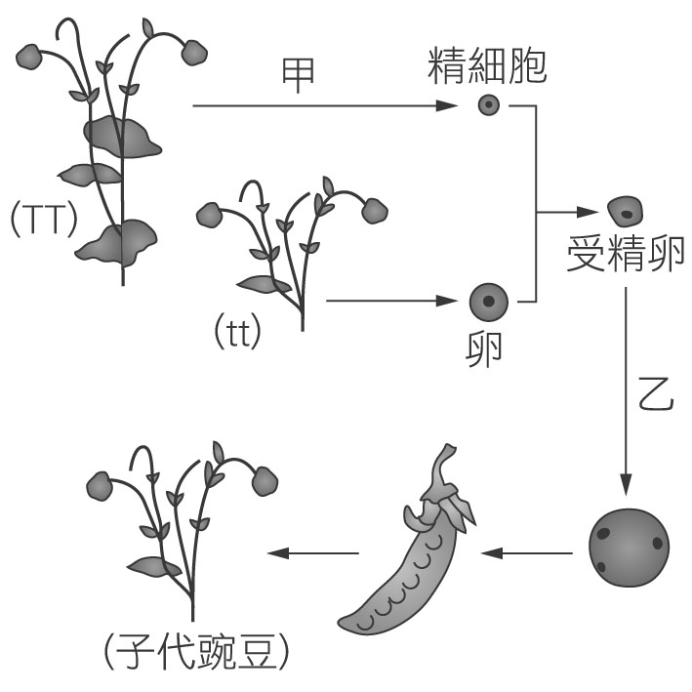
已知豌豆莖的高矮由一對基因所控制，高莖為顯性，以T代表；矮莖為隱性，以t代表。現將高莖豌豆(TT)與矮莖豌豆(tt)交配，產生子代。其過程如圖所示，試回答下列問題（48~50）：
48.圖中「精細胞」中，具有控制高莖的基因為下列何者？ (A)TT (B)T (C)tt (D)t。
49.圖中「乙」代表細胞進行下列什麼過程？(A)染色體數目減半(B)受精(C)減數分裂 (D)細胞分裂。
50.圖中的子代豌豆，其基因型和表現型分別為下列何者？ (A)Tt，高莖 (B)TT和tt，高莖和矮莖 (C)TT或Tt，高莖 (D)tt，矮莖。

道明中學95學年度第二學期第一次段考一年級生物科答案卷
國一 班 號 姓名

選擇：每題2分，總分100分，請將答案格塗滿表示
 | 1 | 2 | 3 | 4 | 5 | 6 | 7 | 8 | 9 | 10 | 11 | 12 | 13 | 14 | 15 | 16 | 17 | 18 | 19 | 20 | 21 | 22 | 23 | 24 | 25
A |  |  | ＊ |  |  |  |  |  |  |  |  |  |  |  | ＊ | ＊ |  |  |  |  |  |  | ＊ | ＊
B |  |  |  |  |  |  | ＊ |  | ＊ |  |  | ＊ |  | ＊ |  |  | ＊ |  |  |  |  | ＊ |  |  | ＊
C | ＊ |  | ＊ | ＊ | ＊ |  |  |  |  | ＊ |  |  | ＊ |  |  |  |  |  |  | ＊
D |  | ＊ |  |  |  | ＊ |  | ＊ |  |  | ＊ |  |  |  |  |  |  | ＊ | ＊ |  | ＊

 | 26 | 27 | 28 | 29 | 30 | 31 | 32 | 33 | 34 | 35 | 36 | 37 | 38 | 39 | 40 | 41 | 42 | 43 | 44 | 45 | 46 | 47 | 48 | 49 | 50
A |  |  |  |  |  |  | ＊ |  |  |  | ＊ |  | ＊ |  | ＊ |  |  |  |  |  |  |  |  |  | ＊
B |  |  |  |  |  |  |  |  | ＊ |  |  | ＊ |  |  |  |  | ＊ |  |  |  | ＊ | ＊ | ＊
C |  |  | ＊ | ＊ |  | ＊ |  | ＊ |  | ＊ |  |  |  |  |  | ＊ |  | ＊ |  | ＊
D | ＊ | ＊ |  |  | ＊ |  |  |  |  |  |  |  |  | ＊ |  |  |  |  | ＊ |  |  |  |  | ＊

